§ 1. yiismieri Tanxmovnebi da afrikatebi
[affrico Lat. mivxexav, mivlesav] _ (lingv.) rTuli Tanxmovani; afrikatebia, magaliTad Z, w, c; j, W, C.

iaponur enaSi aris Semdegi saxis yiismieri Tanxmovnebi (spirantebi) da maTi mJReri Sesabamisobebi _ Serwymuli qamanismieri-yiismieri Tanxmovnebi afrikatebi.
esenia:
spirantebi [s] _s, [ƒ’] _ S
afrikatebi [dz] _Z [z] _z
[dz’] _j?

[s]- winaenismieri yiismieri magari yru Tanxmovani. am Tanxmovnis warmoTqmis dros ena gabrtyelebulia, misi napirebi miWerilia gverdiTa kbilebze, xolo enis wveri eyrdnoba qveda kbilebs. Sedegad enisa da zemoTa kbilebs Soris warmoiqmneba viwro Rariseburi xvreli, romlis gavliTac gadis bgeriswarmomqmneli haeri. xmis iogebi ar arian daWimulni. rbili sasa aweulia da ketavs cxviris RruSi Sesasvlels. akustikurad [s]- qarTul s-s emTxveva.
[ƒ’]- winaenismieri yiismieri rbili yru Tanxmovani. artikulaciiT waagavs magar yiismier Tanxmovan [s]-s, oRond ena ufro gabrtyelebulia, da misi Sua nawili magari sasisken aris aweuli. am bgeris warmoqmnis dros xvreli enas da zeda kbilebs Soris ki ar Cndeba, rogorc [s]-s warmoTqmis dros; aramed enis wina nawilsa da alveolebs Soris, ris Sedegadac bgera odnav moSiSine JReradobas iZens. akustikurad qarTul s-sa da S-s Soris dgas (ufro s-s waagavs z.j.) oRond misi Secvla am bgerebiT ar SeiZleba.
さしすせそ bgerebis rigi
サシスセソ
さ サ
し シ
す ス
せ セ
そ ソ

da maTi mJReri analogebi: ざじずぜぞ
さ サ sa sa
し シ shi/si* Si
す ス su su
せ セ se se
そ ソ so so
Sdr: シ-Si ツ-cu
SeniSvna: arsebobs Zveli da axali laTinuri praqtikuli transkipcia (romanj(Z)i). unda aRiniSnos rom ufro gavrcelebulia Zveli laTinuri transkipcia. im SemTxvevaSi, roca maT Soris aris gansxvaveba, cxrilSi daxril xazs marcxniv Zveli transkipcia aRiniSneba, marjvniv _ axali.
鮨 すしsuSi. iaponiaSi suSi buterbrodis rolSi gamodis, suSi aris damJavebuli brinjis gunda umi Tevzis naWriT. brinjs ureven specialurad momzadebul bostneuls da xandaxan axveven zRvis wyalmcenaris foTolSi 195.6+72.2
旨 むね72.2
[dz]_Z
[j] an [z]
winaenismieri mJReri myari afrikatia. misi warmoTqmis dros sametyvelo organoebis mdebareoba igivea, rogorc Sesabamisi yru yiismieri Tanxmovani [s]_warmoTqmis dros. oRond misi warmoTqmis dros enis zurgis wina nawilsa da wina kbilebs Soris warmoiSoba xvreli, romelic myisierad iWimeba. xmis iogebi daWimulebia da bgera xmianad warmoiTqmeba. [dz]_Z gvxvdeba mxolod sityvis dasawyisSi, da sityvis SuaSi Tanxmovan ん-s Semdeg.
xmovnebs Soris da sityvis bolos es Tanxmovani icvleba [z]- Ti, romelic JReradobiT emTxveva qarTul z-s. oRond transkipciaSi es ar aisaxeba.
万歳 ばんざい `banzai” vaSa 1.2+77.9 (n-s Semdeg ratomaa z?)
歳
ざ ザ za Za, za
じ ジ ji/zi ji
ず ズ zu Zu, zu
ぜ ゼ ze Ze, ze
ぞ ゾ zo Zo, zo
[dʒ’]_j
winaenismieri mJReri rbili afikati. igi iseve artikulirdeba, rogorc misi yru Sesabamisoba rbili [ƒ’], magram amasTan xdeba qamanis myisieri SekumSva enis wina nawilsa da alevolebs Soris. xmis iogebi daWimulebia da bgera xmianad warmoiTqmeba.
漢字 かんじ (Cinuri) ieroglifi 85.10
初 はじめ hajime, dasawyisi 18.5

$ 2. Tanxmovnebis reduqcia.
(Lat. reductio) ukan vibruneb
saubris mimdinareobisas gancalkevebuli bgerebi, warmoTqmis pirobebis gamo (momijnave bgerebis artikulacia, maxvilis adgili), SeiZleba Seicvalos. cvlilebebis erT-erT aseT saxes warmoadgens warmoTqmuli bgeris Zlieri Sesusteba mis srul gaqrobamde. am movlenas reduqcia ewodeba.
iaponur enaSi Cveulebriv xmovnebis [u]-sa da [i]-s, ufro iSviaTad [a]-sa da [o]-s reduqcireba xdeba, sityvaSi yru Tanxmovnebs Soris, xanac yru Tanxmovnis Semdeg sityvis boloSi.
mag: sityva
desu です– TiTqmis rogorc des ise JRers.
desita でした_ rogorc, desta da a.S.
oRond unda gvaxsovdes, rom zogierT SemTxvevaSi, mag: leqsis deklamirebis, skandirebis da simReris dros; damarcvliT warmoTqmisas reduqcirebadi bgerebi garkveviT warmoiTqmeba. reduqciis gamo Tanamedrove iaponur enaSi warmoiSvnen sityvebi, romlebic Tanxmovanze mTavrdeba an sityvaSi Tanxmovnebi erTad arian.
transkipciaSi reduqcia asos Tavze ˘ niSniT aRiniSneba, xolo iaponur grafikaSi aranairad ar aisaxeba.
[u]-sa da [i]-s reduqcia iaponelebis mier gaTvaliswinebulia ucxouri (nasesxebi) sityvebis katakaniT daweris dros. am SemTxvevaSi momijnaved mdebare magari Tanxmovnebi [u]-s Semcveli niSniT, xolo rbili Tanxmovnebi [i]-s Semcveli niSnebiT gadmoicema. mag:
タクシ takŭshī – taqsi
スポツ sŭpōtsu _ sporti
ゴリキイ gorĭkī_ mware
nasesxeb sityvebSi xmovnebi SeiZleba reduqcirdnen ara marto yru Tanxmovnebs Soris aramed sxva SemTxvevebSic.

damwerloba

$ 5. sa, Si, su, se, so_s daweris wesebi
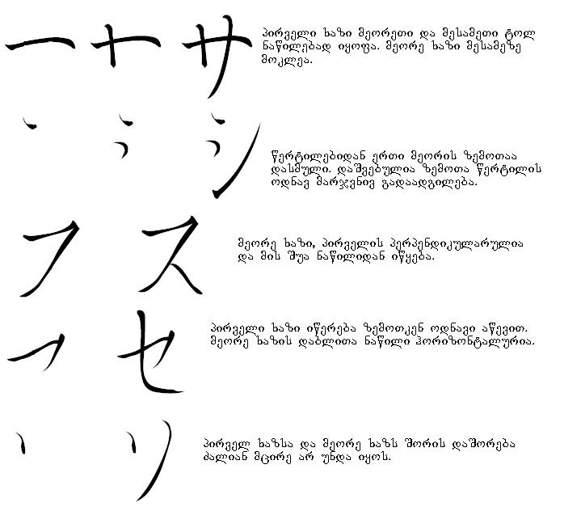
bgerebi, romlebic sa, Si, su, se, so bgerebis Sesabamis mJRer afrikatebs warmoadgenen; imave niSnebiT gadmoicemian rogoriTac isini, oRond maT Tavze nigori ematebaT.
平仮名 ざ じ ず ぜ ぞ
片仮名 ザ ジ ズ ゼ ゾ

yoveldRiuri frazebi
おーかけ ください dabrZandiT, geTayva
掛ける かける 1) Camokideba, dakideba 64.8
2) dadeba, dadgma, dafareba
3)morwyva (morwyavs), moyra (moayris), wayra (waayris)
4) daxarjva, gaflangva (drois, fulis, Zalebis da. a. S.)
5)dajdoma
6)gadamravleba, gamravleba
7)。。。。掛ける (sxva, meore zmnis Ziris Semdeg; aRniSnavs moqmedebis dawyebas an raime mdgomareobasTan miaxloebas)
下さる くださる 1)me-2 an me-3 piris moqmedebebze; micema Cuqeba
2)。。。してくださる rTul zmnebSi niSnavs, rom moqmedeba xdeba me-II an me_III piris mier, mosaubre piris an misi axloblis interesebis sasargeblod
3)：。。。。「して」ください brZanebiT-(TavazianobiTi) forma 1.2
そうして ください ase gaakeTeT geTayva
書いて ください 「かいて ください」 dawereT, geTayva
聞いて ください 「きいて ください」 momismineT, geTayva

davalebebi da savarjiSoebi
- daamuSaveT bgerebis [ƒ’] [dz] [dʒ’] _s gamoTqma
- daamuSaveT katakanas niSnebis dawera, romlebic サrigeSi Sedian. dawereT TiToeuli niSani 20_jer.
- daviswavloT leqsikonSi moTavsebuli sityvebi

leqsikoni
朝 あさ dila 74.8
朝に diliT, dilaze
あさぎく dilis qrizanTema
菊 キク qrizanTema 140.8
足 あし 1)fexi; (cxovelis) TaTi
2)nabiji; siarulis manera 157.0
「彼処」 あそこ is adgili 60.5+16.3
彼処に iq
彼処で iqiT

石 いし 1)qva, figura, SaSi (mag: go-s TamaSSi) 112.0
椅子 いす skami, savarZeli 75.8
高い 椅子 たかい いす maRali skami
お辞儀 おじぎ Tavis dakvra, Tavis daxra 135.7+9.13
遅い おそい 1)dagvianebuli, dayovnebuli, drogasuli, daxanebuli, gviani 2)neli, zozina, zanti, mZime 162.9
返えす
返す かえす 1)dabruneba 2)。。。。返す (zmnis meore fuZis Semdeg) gada. . .162.4
読み返す gadakiTxva
言う返す meored Tqma
学生 がくせい studenti 39.5+100.0
傘 かさ qolga 9.10
風 かぜ qari; gacieba (rogorc avadmyofoba) 182.0
神風 かみかぜ
家族 かぞく ojaxi; (ojaxis) wevrebi 40.7
岸 きし napiri 46.5
九九【くく】 gamravlebis tabula
櫛 くし savarcxeli 75.15
櫛
鮨 すし suSi. iaponiaSi suSi buterbrodis rolSi gamodis, suSi aris damJavebuli brinjis gunda umi Tevzis naWriT. brinjs ureven specialurad momzadebul bostneuls da xandaxan axveven zRvis wyalmcenaris foTolSi 195.6+72.2
涼しい すずしい grili, gamagrilebeli 85.8

